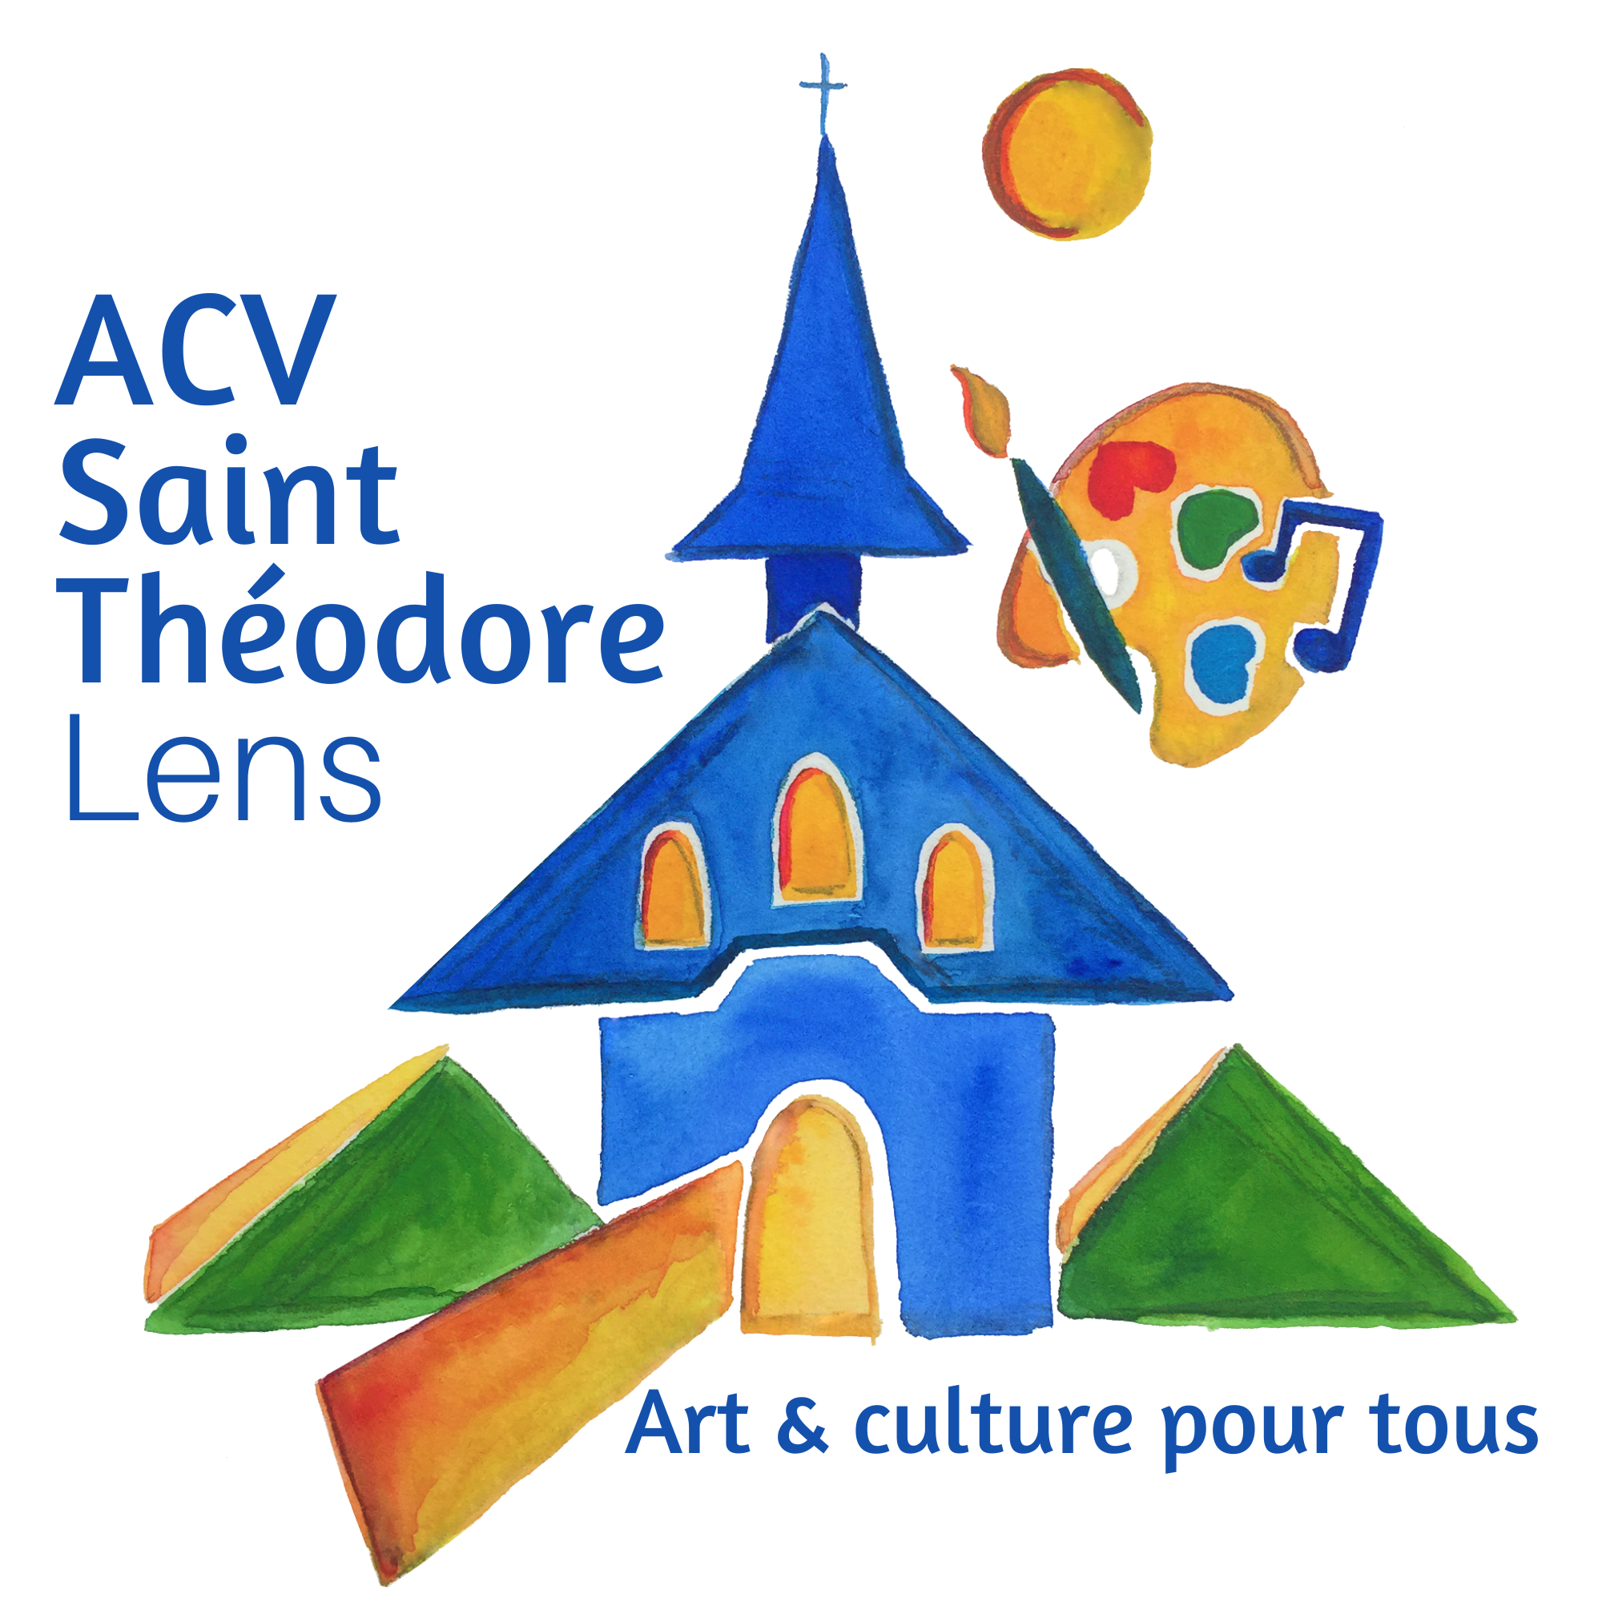

51 bis rue Molière 62300 Lens
Ssl : 59 rue des Tulipes 62300 Lens
http://www.saint-theodore.com

Le Président et les membres du Conseil d'Administration ont le plaisir de vous inviter le

Mardi 17 janvier 2023 à 18h30 à la Maison Nicodème, 11 rue Diderot à Lens, salle Jeanne D’Arc

pour participer à l'Assemblée Générale de l'Association

L'ordre du jour sera :

- Rapport moral
- Rapport financier
- projets : bénédiction des 14 premiers vitraux, Eglise Ouverte avec permanences, et Eglise verte, relations avec l’Office du Tourisme…….
- questions diverses
- inscriptions ou renouvellements adhésions

